Rencontre référents et accompagnateurs
Jeudi 17 septembre 2009 14h 17h Maison diocésaine Les Tourelles Condette

« De quoi causiez-vous donc, tout en marchant ? » Lc 24,17
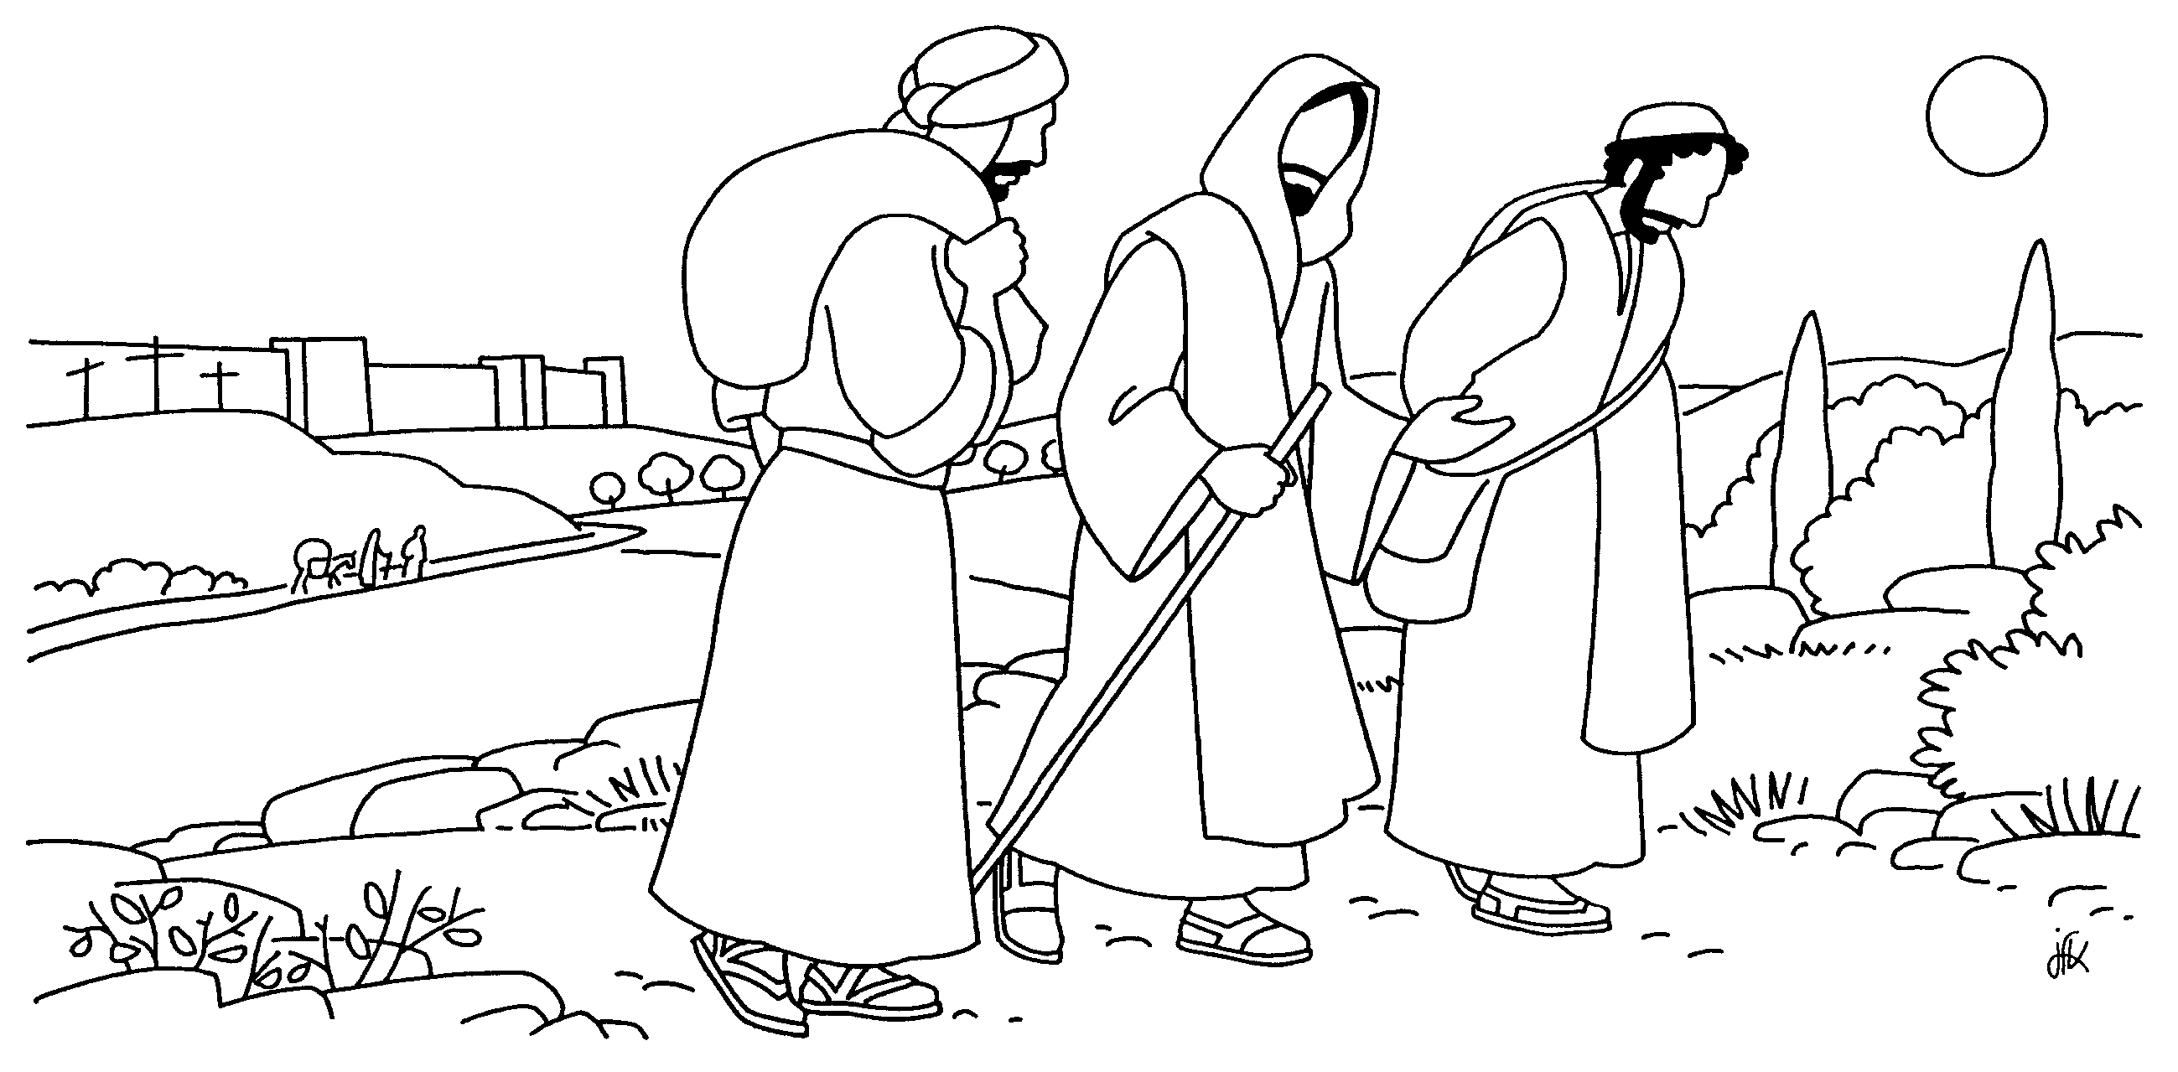

Parole de Dieu, Paroles de vie…

« Dieu, c’est toi mon Dieu ! Dés l’aube, je te désire ;mon âme a soif de toi ; ma chair languit après toi, dans une terre desséchée, épuisée, sans eau. » Ps 63, 2

« Je vous remercie, Père, de l’attention que vous porterez à ma demande de combler le manque que je ressens ; dire à Dieu devant tous : oui, je veux être ton enfant et recevoir la grâce des sacrements de baptême, confirmation et eucharistie » Une catéchumène

« Je sens en Catherine cette soif de rencontrer et de découvrir ce Dieu qui l’appelait depuis toujours » Une accompagnatrice

« Une seule chose te manque : va, ce que tu as, vends–le, donne-le aux pauvres et tu auras un trésor dans le ciel ; puis viens, suis-moi. » Mc 10, 26

« En fait, mon cheminement a changé ma façon de voir les choses, m’a permis de voir qu’en chacun de nous, Dieu est présent, donc, quand on aide son prochain, on le fait sans rien attendre. On le fait avec amour et joie » Une catéchumène

« J’ai à nouveau le grand bonheur de vous présenter un catéchumène. C’est chaque fois une nouvelle expérience, une nouvelle occasion de voir l’Esprit Saint travailler en direct. En tant que grand frère dans la foi, c’est une nouvelle occasion de dire merci » Un accompagnateur

« Moi non plus je ne te condamne pas, : va et désormais ne pêche plus »

« Je me suis inscrit dans la Parole de Dieu et jour après jour, j’essaie de changer de comportement. Ainsi, Dieu change ma vie petit à petit » Un catéchumène

«Quant à moi, je suis heureuse de suivre ce cheminement avec Magali. Sa foi toute neuve m’ouvre à d’autres perspectives qui me font grandir dans ma propre foi. Quelquefois, à son écoute, il m’arrive de changer mon regard sur l’autre. »

« Fils de David, Jésus, aie pitié de moi ! » Mc 10 47

« Je n’ai pas eu une enfance malheureuse mais des épreuves difficiles à surmonter. Le catéchuménat m’a appris qu’il y aura toujours des difficultés à surmonter mais que je ne serai plus seule pour les affronter. Dieu marche à mes côtés et m’épaule » Une catéchumène

« Seigneur, je ne suis pas digne que tu entres sous mon toit : dis seulement un mot et mon serviteur sera guéri. » Mt 8,8

« Suite au baptême de mes 2 enfants, je me suis dit pourquoi pas moi ? Mon conjoint m’ a soutenu dans ma décision. Cela me donne la force d’avancer et de penser au baptême du bébé que j’attend et peut être au mariage à l’Eglise. » Une catéchumène

« Tout cela reste une histoire d’amour, pour elle et pour moi ! Mystère et présence d’un Dieu qui aime et se manifeste » Une accompagnatrice
Chant : N´aie pas peur G 249
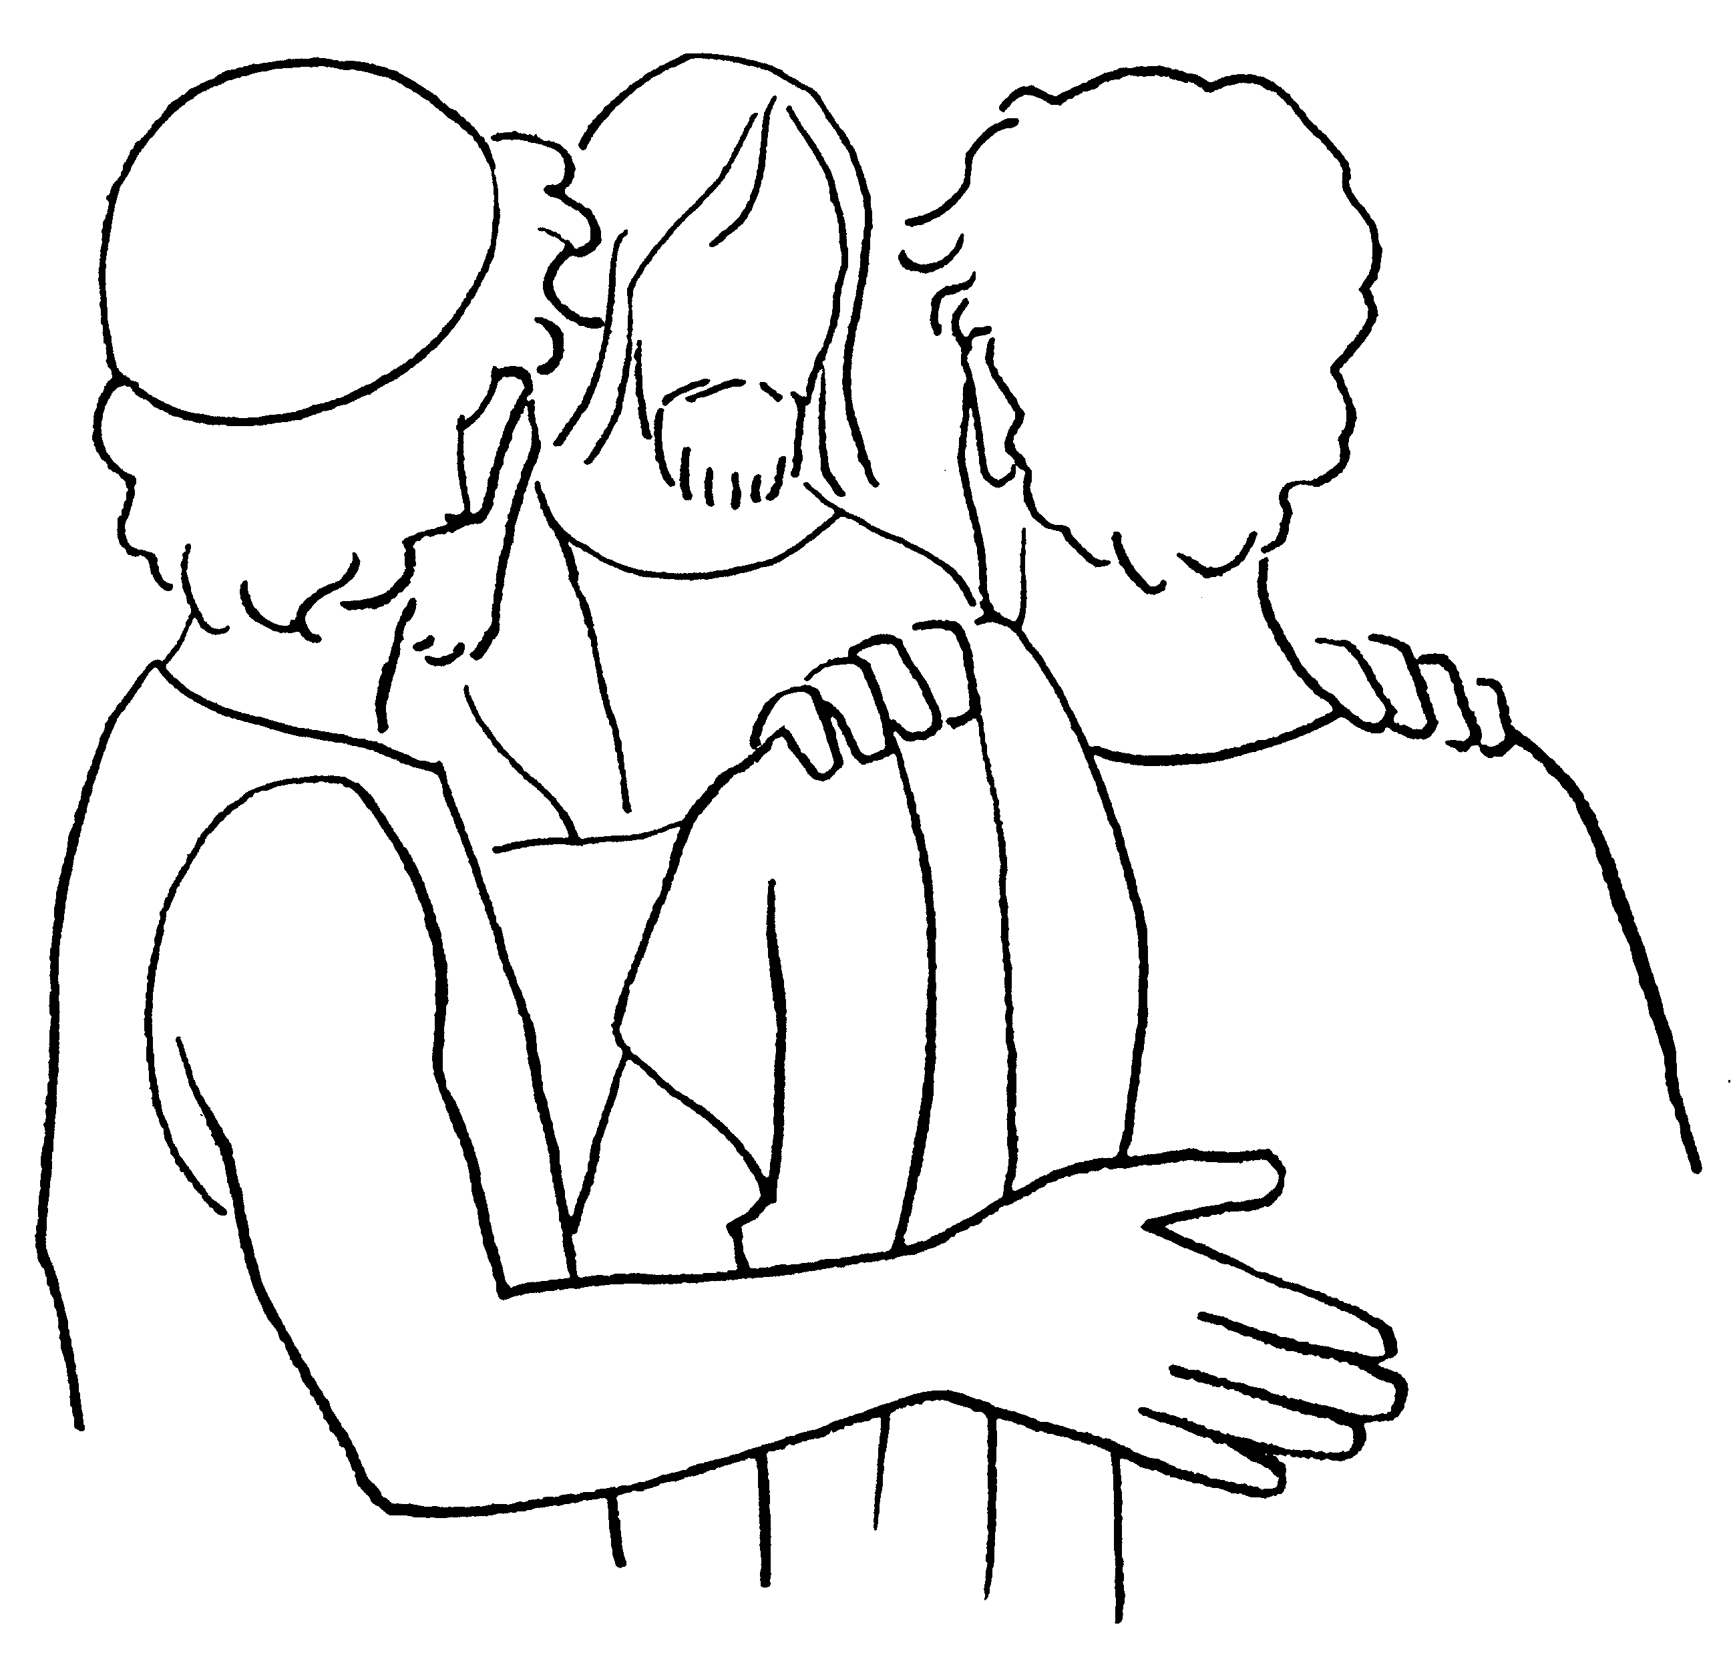
ref/ N´aie pas peur, Laisse-toi regarder par le Christ ; Laisse-toi regarder car il t´aime.(bis)
1 - Il a posé sur moi son regard, Un regard plein de tendresse.
Il a posé sur moi son regard, Un regard long de promesse.
2 - Il a posé sur moi son regard, Et m´a dit : "viens et suis-moi."
Il a posé sur moi son regard, Et m´a dit : "viens, ne crains pas."

A se rappeler constamment !…ou quelques références indispensables à des textes d’Eglise
« Le but définitif de la catéchèse est de mettre quelqu’un non seulement en contact mais en communion, en intimité avec Jésus Christ ». Texte national pour l’orientation de la catéchèse en France (TNOCF) p 23.

La pédagogie d'initiation”, c'est « toute démarche qui travaille à rendre effectif chez une personne l'accueil de Dieu qui attire à lui ». TNOCF p 27 parce que « Dieu, qui est invisible, s’adresse aux hommes comme à des amis et converse avec eux pour les inviter à entrer en communion avec Lui et les recevoir en cette communion ». Vatican II Constitution dogmatique sur la révélation divine Dei Verbum § 2

Et si, « Aujourd’hui les personnes s’éveillent à la foi à tout âge. On devient chrétien au fil d’un développement continu » TNOCF p 29.

alors, « il s’agit de faciliter la croissance d’une expérience de foi dont le catéchiste n’est pas le dépositaire. C’est Dieu qui l’a déposée au cœur de l’homme et de la femme. La tâche du catéchiste se borne à cultiver ce don, à l’offrir, à l’alimenter et à l’aider à croître». TNOCF p 65.

« Le choix de la pédagogie d’initiation peut s’exprimer et prendre corps dans diverses modalités catéchétiques// mais chacune à sa manière doit s’appuyer sur les 7 éléments qui fondent la pédagogie d’initiation » TNOCF pages 45 et 46. Parmi ces 7 éléments : « La pédagogie d’initiation requiert des cheminements de type catéchuménal » TNOCF page 53 § 3.5

Prends ta barque
ref/ Prends ta barque, Dieu t'appelle à passer sur d'autres rives
Prends ta barque et puis va, où l'Esprit te conduit.

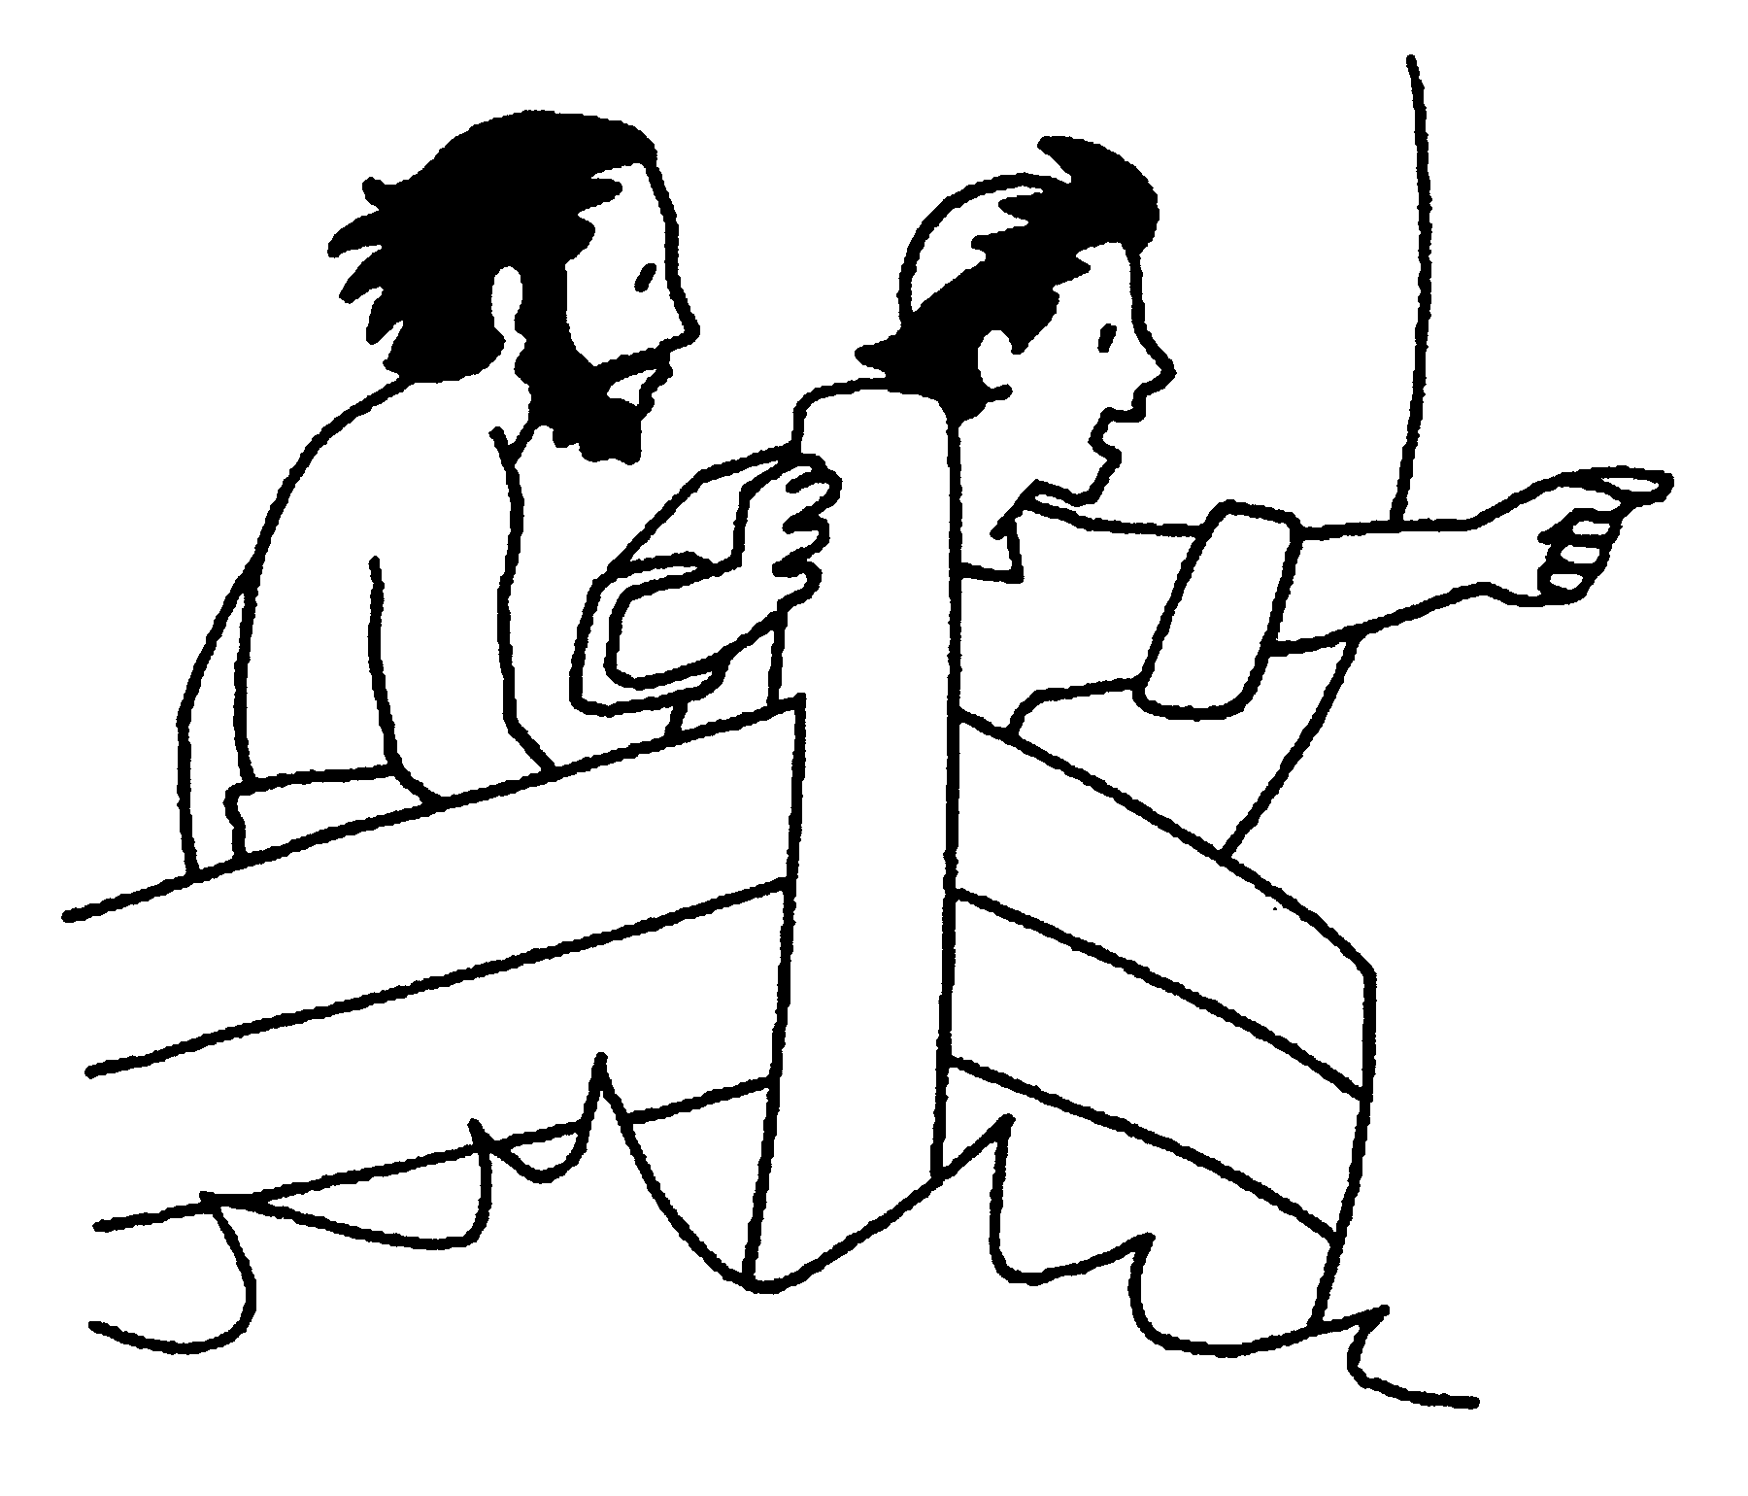
1 - Pars, sur des routes nouvelles, Va plus loin que l'horizon
Dieu t'appelle à aimer, Sois un signe d'Évangile
Pour donner le souffle de Dieu à ceux qui cherchent sa présence.

2 - Pars, l'Esprit te renouvelle, Va plus loin que l'inconnu
Dieu t'appelle à aimer, Sois un signe d'Évangile
Pour parler la langue de Dieu à ceux qui cherchent sa Parole.

3 - Pars, vers la terre nouvelle, Va où l'Esprit te conduit
Dieu t'appelle à aimer, Sois un signe d'Évangile
Pour montrer la face de Dieu à ceux qui cherchent la lumière.

« Notre cœur n'était-il pas brûlant en nous, tandis qu'il nous parlait sur la route,
et qu'il nous faisait comprendre les Écritures ? » Lc 24 32

